Melding om fisket uke 10/2022
Rapporten skrevet mandag 14.03.2022 av Willy Godtliebsen, Amalie Oda Harland og Audun Reiertsen.

Alle kvanta i rapporten er oppgitt i tonn rundvekt, hvis ikke annet er presisert, og verdi i 1.000 kroner, evt. millioner kroner.

Generelt
Omsetningsdata i denne rapporten skriver seg først og fremst fra uke 10 i 2022, dvs. 7. – 13. mars 2022.

Gode driftsforhold det meste av uka, med unntak av torsdag-fredag, ga høyeste ukeomsetning så langt i år. Torskekvantumet fra kystflåten nådde en topp hittil i år med 18.000 tonn, til priser som i gjennomsnitt holder seg rundt kr 36,50 pr kg regnet i sløyd uten hode-pris. Lofoten har nå tatt over som største leveringssone, der garn står for det meste av leveransene. Vesterålen er største leveringssone for fersk snurrevadtorsk, der er det også økt innslag av hyse i snurrevadfangstene. For øvrig er det god spredning i torskelandingene. Økte landinger også av fersk sei og hyse, mens kongekrabbefisket er nedadgående for fjerde uka på rad. Fremdeles brukbar omsetning av fryst råstoff, der hyse står for en økende andel.

Råfisklagets omsetning i uke 10 er på 739 millioner kroner (foreløpig tall), som er høyeste ukeomsetning så langt i år og også blant de høyeste i Råfisklagets historie, opp fra 567 millioner kroner uka før. I tallet for uke 10 inngår 125 millioner kroner som gjaldt landinger fra utenlandske båter, i hovedsak fra 13 russiske frysetrålere, med 6.000 tonn torsk som hovedfangst. Omsetningen for norske båter stod dermed for 614 millioner kroner, fordelt med 508 millioner kroner på fersk og 106 millioner kroner på fryst råstoff.

Tilsvarende for uke 10 i fjor, var omsetninga 577 millioner kroner, som var høyeste ukeomsetning for hele fjoråret, der utenlandske fangster stod for 100 millioner kroner. Norske fangster utgjorde da 477 millioner kroner, fordelt med 392 på fersk og 85 på fryst råstoff.

Totalomsetningen hittil i år sammenlignet med tilsvarende periode i fjor framgår av tabell 1. Den økte omsetningen for norske båter er på godt og vel 1,4 milliard kroner, fordelt med pluss på 883 på fersk- og 524 på frystomsetningen. Frystomsetningen er pr uke 10 i år på 1.517 millioner kroner, mens ferskomsetningen er oppe i 2.589 millioner kroner. En stor del av den økte frystomsetningen skriver seg fra sluttspurten i 2021 der kvantumet er omsatt på begynnelsen av 2022. Men økt omsetning av fryst råstoff også i uke 6, da ny ukerekord ble satt med 275 millioner kroner. Omsetningen av fryst torsk pr uke 10 i år er 946 millioner kroner mot 600 millioner kroner til samme tid i fjor, av kvantum på henholdsvis 33.450 og 29.800 tonn. Også fryst sei og hyse har ei fin øking både i kvantum og verdi. Når det gjelder omsetningen av fersklevert råstoff, drar torsken opp både pga. økte priser og økt kvantum. Kvantum fersk torsk omsatt så langt er 78.880 tonn, mot 76.000 tonn til samme tid i fjor, verdien er opp fra 1.290 til 1.950 millioner kroner. Omsatt kvantum fersk sei er opp 2.530 tonn til 16.670 tonn, og verdien er opp fra 105 til 164 millioner kroner. Kongekrabbekvantumet er opp fra 552 til 670 tonn, og som følge av økte priser er verdien økt med 136 %, fra 118 til 278 millioner kroner.

Tabell 1: Totalomsetning fordelt på norske og utenlandske leveranser
 | Millioner kroner
 | Pr uke 10/2022 | Pr uke 10/2021
Norske fartøy  Utenlandske fartøy | 4.106  457 | 2.699  429
Totalsum | 4.563 | 3.128

Råfisklagets omsetning for norske båter i uke 10 i år fremgår av tabell 2, med fordeling på fersk/fryst råstoff, og pr fiskeslag. Foreløpige tall for fryst råstoff i perioden viser 106 millioner kroner, ned fra uka før som endte på 217 millioner kroner. I uke 10 var fryst torsk og hyse størst i verdi med 44 millioner kroner på hver, fra et kvantum på henholdsvis 1.400 og 1.790 tonn, også det foreløpige tall. Tilsvarende tall for uke 9 var 4.120 tonn torsk til verdi 119 millioner kroner, og 2.640 tonn hyse til verdi 60 millioner kroner. Torskekvantumet i uke 10 var fordelt med 580 tonn på 8 trålere, 430 tonn fra 4 autolinebåter, 350 tonn fra 3 snurrevadbåter og 30 tonn fra en garnbåt. Hysekvantumet på totalt 1.790 tonn var fordelt med 1.360 tonn på trål og 430 tonn på autoline. 740 tonn fryst sei til verdi 11 millioner kroner var fordelt med 520 tonn fra trål, 160 tonn på garn og 60 tonn på snurrevad. For øvrig mindre kvanta fryst råstoff omsatt av andre arter slik det framgår av tabell 2. Vi tar også med landinger av fryst råstoff i uke 10 som bare delvis er omsatt. Totalt 2.630 tonn fryst hyse var da landet fra norske båter til nøytrale fryselager, og videre 2.620 tonn torsk, 720 tonn sei, 280 tonn snøkrabbe og mindre kvanta av andre arter. 8 trålere var inne med 2.080 tonn hyse, 1.780 tonn torsk, og 420 tonn sei. Det innebærer økt andel hyse i fangstene enn tidligere i år. 4 autolinebåter landet 540 tonn hyse, 430 tonn torsk, og mindre kvanta av øvrige arter. 2 snurrevadbåter var inne med 330 tonn torsk, og 2 garnbåter leverte 260 tonn sei og 80 tonn torsk. Og så var 3 snøkrabbebåter inne med fangst på 175 tonn fryste snøkrabbeklør i produktvekt, omregnet til 280 tonn rundvekt.

Omsetningen av ferskt råstoff i uke 10 utgjorde 508 millioner kroner, opp fra 290 millioner kroner uka før. Av det utgjorde 18.000 tonn fersk torsk 446 millioner kroner, jf tabell 2. Dette er toppkvantum så langt i år. Det kom etter tre uker på rad med ukekvantum i størrelsesorden 9.800-11.300 tonn. Tilsvarende uke i fjor nådde kvantumet vel 22.000 tonn som var topp for året, da med ukeverdi 356 millioner kroner. Garn stod halvparten av kvantumet i uke 10 i år, nærmere bestemt 9.120 tonn, fulgt av snurrevad med 7.430 tonn, juksa med 900 tonn og line/autoline med 530 tonn. Den geografiske fordelingen var 5.770 tonn levert i Lofoten, 3.920 tonn i Vesterålen, 3.450 tonn i Troms, 3.320 tonn i Vest-Finnmark, 1.470 tonn i Øst-Finnmark og 70 tonn i området Helgeland-Nordmøre. Det var øking over hele linja sammenlignet med ukene før, mest for Lofoten som økte fra 2.180 tonn uka før.

Størst garnkvantum torsk levert i Lofoten med 4.760 tonn, fulgt av Troms med 2.050 tonn, Vest-Finnmark med 1.150 tonn, Vesterålen med 830 tonn, Øst-Finnmark med 280 tonn og Helgeland-Nordmøre med 60 tonn. Snurrevadkvantumet var fordelt med 2.940 tonn levert Vesterålen, 1.600 tonn i Vest-Finnmark, 1.150 tonn i Troms, 1.050 tonn i Øst-Finnmark og 680 tonn i Lofoten. Av juksakvantumet på totalt 900 tonn var 470 tonn levert i Vest-Finnmark, 160 tonn hver på Troms og Lofoten og ellers labert. 160 tonn av linetorsken var levert i Lofoten, for øvrig jevnt med 70-100 tonn på sonene fra Øst-Finnmark til Vesterålen.

Tabell 3 viser andelen av fersk torsk omsatt i uke 10, registrert med kvalitet A og Ekstra på sluttseddel. Her inngår kvanta tatt på redskapene garn, juksa, line, snurrevad og trål, og tilhørende snittpriser pr leveringssone, sammenlignet med samme uke i fjor. Tabell 4 viser tilsvarende snittpriser oppnådd i uke 10 fordelt på de nevnte redskapene.
Tabell 2. Omsetning for norske båter i uke 10/2022, fordelt pr fersk/fryst og pr fiskeslag
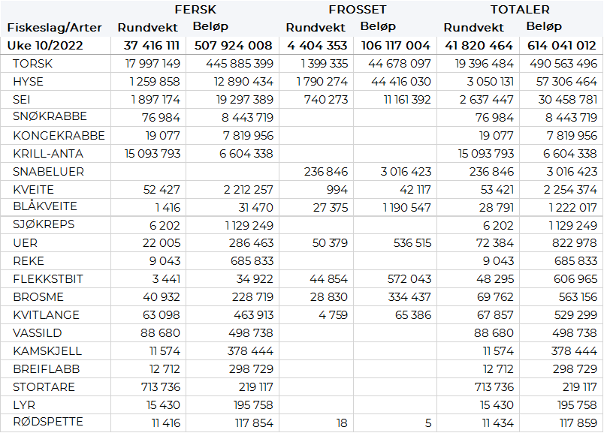

Tabell 3. Omsetning av fersk torsk, A og ekstra kvalitet fra norske båter i uke 10, 2022 sammenlignet med samme uke i fjor. Fra redskapene garn, jukse, line, snurrevad og trål. Eksklusiv etterbetaling og restråstoff.
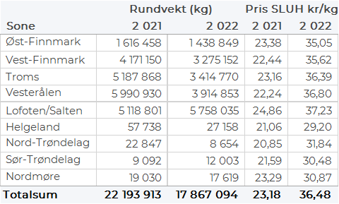
Tabell 4. Priser av fersk torsk per redskap, A og ekstra kvalitet fra norske båter i uke 10, 2022. Eksklusiv etterbetaling og restråstoff.
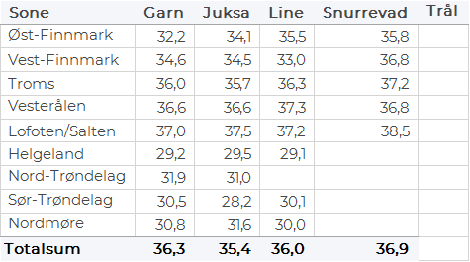

Omsetningen av fersk sei i uke 10 utgjorde 1.897 tonn til verdi 19,2 millioner kroner. En økning fra 1.360 tonn til verdi 13,7 millioner kroner uken før. Størst aktivitet er det i Lofoten som står for 1.241 tonn av totalen, hvorav 877 fra snurrevad og 334 fra garn. Det var dermed mer sei enn torsk i snurrevadfangstene levert Lofoten. I Vest-Finnmark er det levert 263 tonn, hvorav 252 kom fra snurrevad. I Troms er det levert 101 tonn, hvorav 80 tonn kom fra snurrevad. I Vesterålen var kvantumet 170 tonn der snurrevad stod for 150 tonn. Øst-Finnmark står for 58 tonn, hvorav 56 er tatt med snurrevad. Mindre kvanta i resterende soner.

Omsetningen av fersk hyse i uke 10 utgjorde 1.260 tonn til verdi 12,9 millioner kroner. En nær dobling fra uken før når det var omsatt 680 tonn til verdi 7,3 millioner kroner. Hovedårsaken til økningen er å finne i Vesterålen som står for 678 tonn av totalen, hvorav Snurrevad utgjør 653 tonn, sistnevnte er en betydelig økning fra 280 tonn uken før. Utover Vesterålen er det også brukbar aktivitet i Øst-Finnmark med 195 tonn, hvorav 160 tonn er tatt på line/autoline. I Troms er det landet 109 tonn, hvorav 83 tonn fra snurrevad. Videre er det landet 220 tonn i Lofoten, hvorav 189 tonn tatt på snurrevad. Mindre kvanta i resterende soner.

I uke 10 ble det omsatt 19 tonn kongekrabbe til verdi 7,8 millioner kroner, ned fra 30 tonn/ 12,6 millioner kroner. Omsetningen er nedadgående for fjerde uke på rad. Av totalkvantumet er 16 tonn tatt i det regulerte fisket av 72 båter, og 3 tonn er tatt i det uregulerte fisket av 44 båter. Fordelt per fangstområde og for regulert og uregulert samlet var det størst aktivitet i Varangerfjorden der det er tatt 7 tonn, deretter følger området mellom Tanafjorden og Berlevåg der det er tatt 4 tonn og 2 tonn i Tanafjorden. Kvanta under 2 tonn i resterende fangstfelt.

I løpet av uke 10 ble det omsatt 89 tonn vassild til en verdi av 0,5 millioner kroner. Fra årets start er det hittil omsatt 2.797 tonn vassild til en total verdi av 16,3 millioner kroner. Alle fangster hittil i år har blitt levert til Træna av 9 trålere som fisker et godt stykke til havs på Trænaegga og Gamlebanken i fangstfelt 3709, 3705 og 3706.

Øst-Finnmark
Fra omsetninga fra perioden i uke 10 i 2022 har vi følgende oversikt:
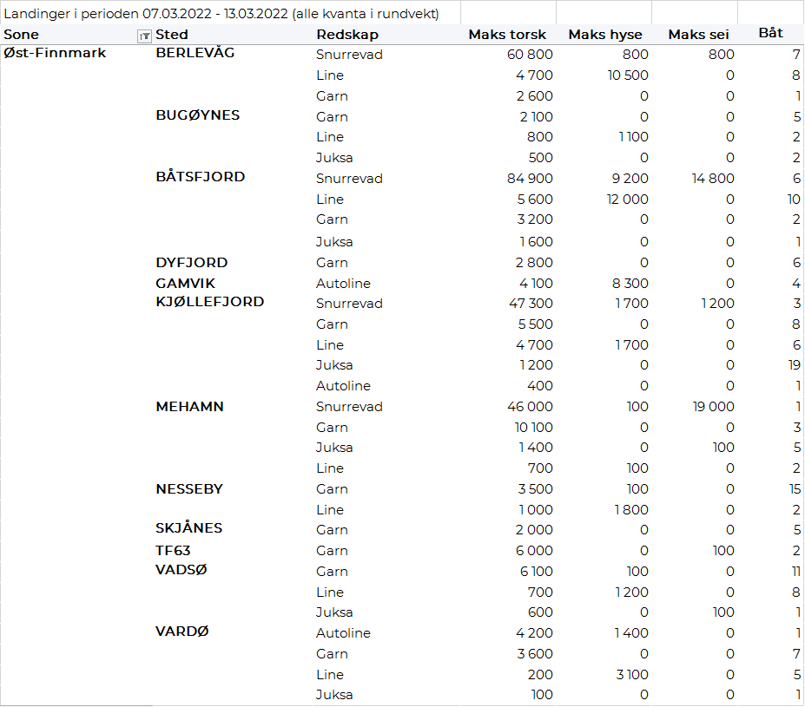
Vest-Finnmark
Fra omsetninga fra perioden i uke 10 i 2022 har vi følgende oversikt:
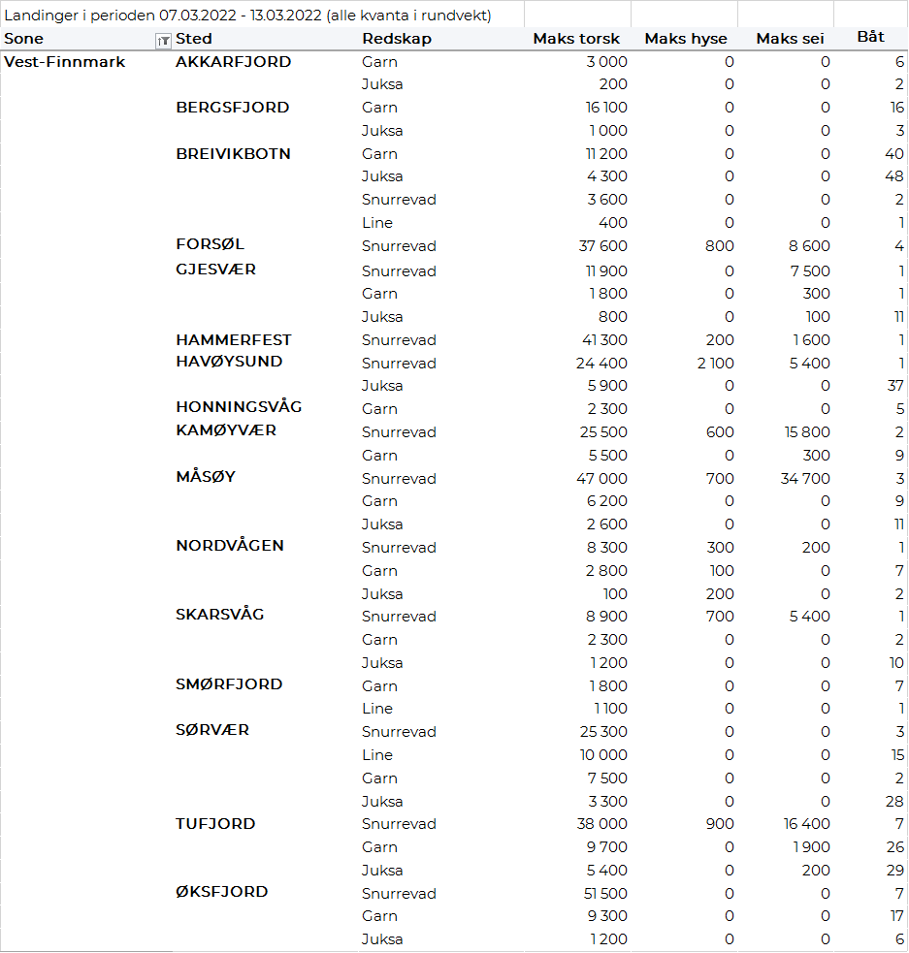
Troms
Fra omsetninga fra perioden i uke 10 i 2022 har vi følgende oversikt:
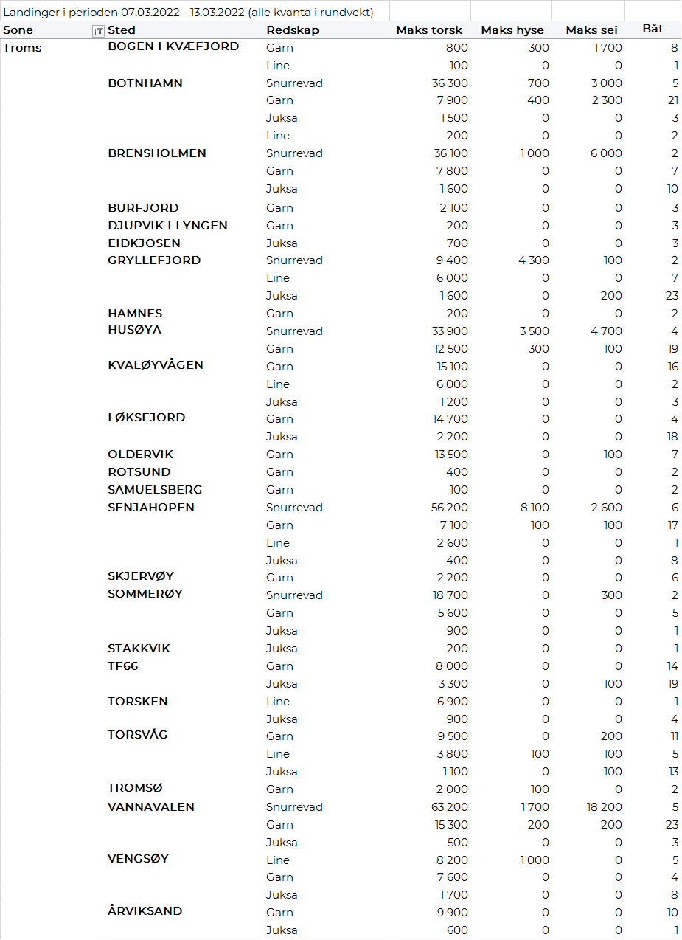
Vesterålen
Fra omsetninga fra perioden i uke 10 i 2022 har vi følgende oversikt:
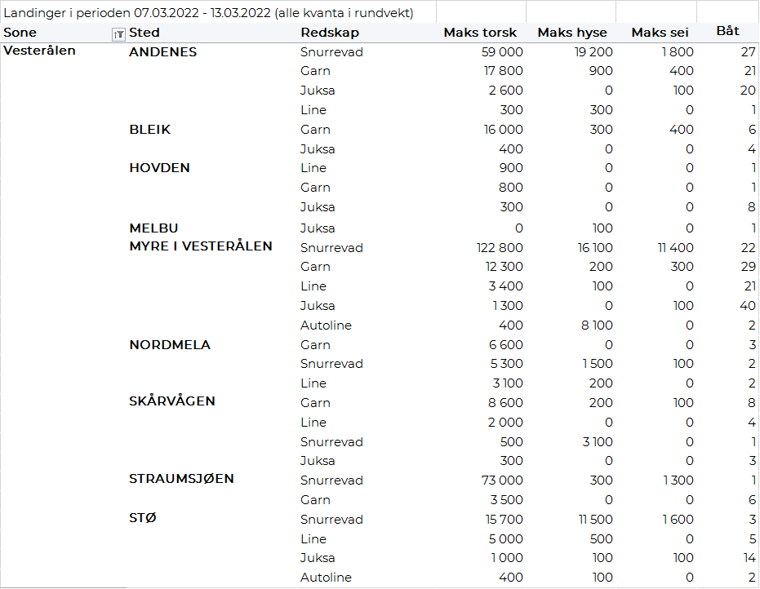
Lofoten/Salten
Fra omsetninga fra perioden i uke 10 i 2022 har vi følgende oversikt:
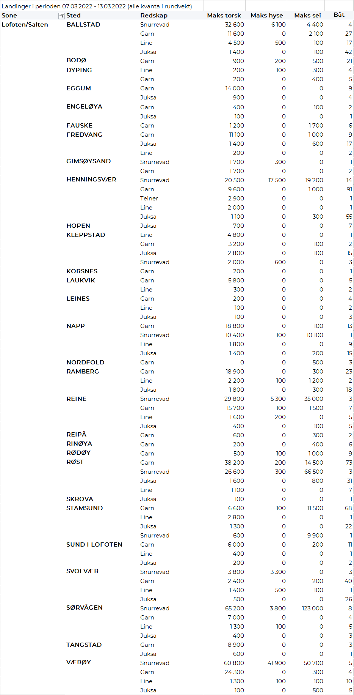
Helgeland-Nordmøre
Fra omsetninga fra perioden i uke 10 i 2022 har vi følgende oversikt:
